拿最常见的舵机举例，1.5ms中值，0.5-2.5为角度范围

第一步，打开定时器对应的pwm频道，开始配置参数

对于输出通道对应的具体引脚配置速度，根据下面的图来

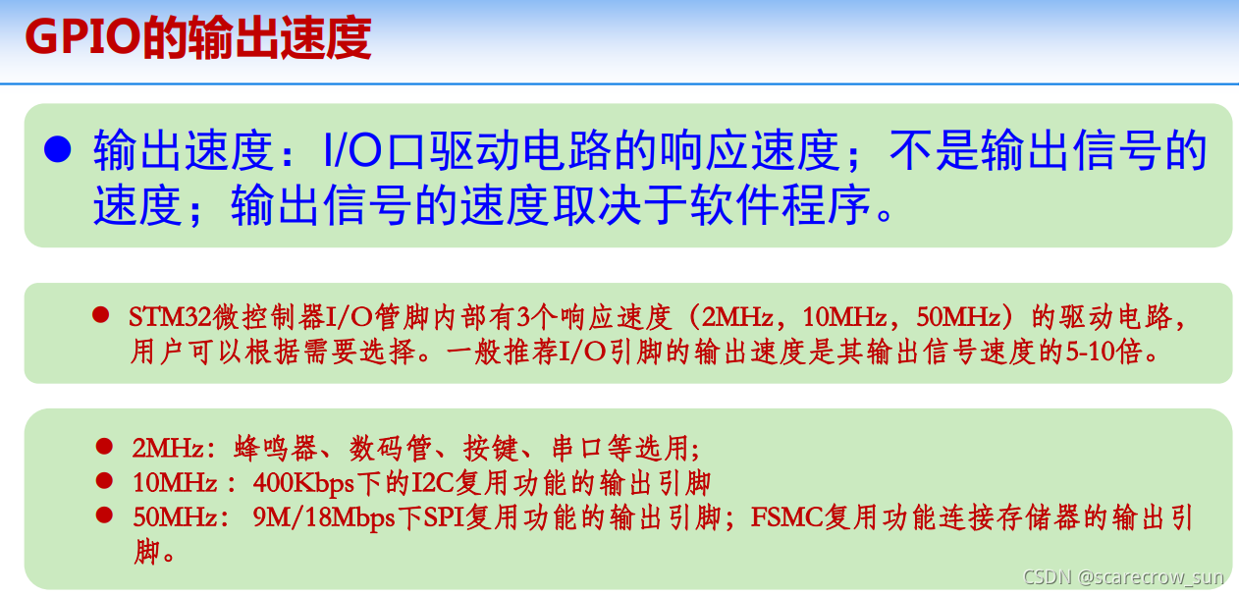

我这里需求是要有四个pwm输出口，实际上要多少输出口看你需求

PWM频率：Freq = CK_PSC/(PSC+1)/(ARR+1)  
PWM占空比：Duty = CRR/(ARR+1)  
PWM分辨率：Reso = 1/(ARR+1)

第一个，Prescler（PSC）根据你这个定时器TIM挂载在哪个APB总线上的频率来决定，我们这里定时器是TIM3，需要你去查询芯片对应的手册看挂载在哪个总线上面，假设该芯片中TIM3挂载在APB1上面，而APB1分频之后为120MHZ，那么一般情况，PSC的值为120-1，根据计算公式中PSC为除数，则第一部分频后为1Mhz。

第二个向上计数，我们一般不用改，自动分频系数

第三个就是ARR，根据需求来。

我们要驱动一个舵机，信号周期与控制脉宽如下：

那么在分频之后我们要得到50hz的周期，在第一步PSC后为1Mhz（1000000），为了得到这个周期我们需要20,000-1的ARR

其余不用改

然后对于舵机的0.5-2.5ms脉宽如何计算？

脉宽=占空比*频率

在pwm通道配置中，Pulse的数值/ARR=占空比，这个占空比决定着这些输出元件的位置/速度。例如在50hz中通过修改占空比从0-100%，可以实现pwm电调的调速功能，例如ARR2000,我给pulse设置1000，那么此时pwm调速速度为50%输出。

对于舵机的驱动程序，我们这里配置成为了20ms的宽度，要实现舵机在原点位置，也就是要输出1.5ms宽度，则Pulse应为1500，经计算得出：=1.5ms

Cubmx配的是初始Pulse，例如让舵机归中，实际代码里可以随时更改，在下文有对应的更改函数。

然后是代码的配置：

就可以正常使用PWM驱动舵机了。

例子2：

10khz-30khz，我们这里选择为10khz，则第一步120-1分频后为1Mhz，通过计算器的出来ARR为100-1，然后pulse的范围就正好对应百分比0-100了。

当pulse为50时，占空比为50/100=50%。